BỘ CÔNG THƯƠNG
TRƯỜNG ĐẠI HỌC CÔNG NGHIỆP TP. HỒ CHÍ MINH
KHOA CÔNG NGHỆ THÔNG TIN



[Họ tên sinh viên 1] – MSSV: [.........]
[Họ tên sinh viên 2] – MSSV: [.........]

XÂY DỰNG HỆ THỐNG ĐẶT VÉ XEM PHIM MOVIE STORE

Ngành: Công nghệ thông tin
Giảng viên hướng dẫn: [Học vị. Họ tên giảng viên]

THÀNH PHỐ HỒ CHÍ MINH, THÁNG 10 NĂM 2026
BỘ CÔNG THƯƠNG
TRƯỜNG ĐẠI HỌC CÔNG NGHIỆP TP. HỒ CHÍ MINH
KHOA CÔNG NGHỆ THÔNG TIN

[Họ tên sinh viên 1] – MSSV: [.........]
[Họ tên sinh viên 2] – MSSV: [.........]

XÂY DỰNG HỆ THỐNG ĐẶT VÉ XEM PHIM MOVIE STORE

Ngành: Công nghệ thông tin
Giảng viên hướng dẫn: [Học vị. Họ tên giảng viên]

THÀNH PHỐ HỒ CHÍ MINH, THÁNG 10 NĂM 2026

TÓM TẮT VÀ MỤC LỤC
Movie Store là hệ thống đặt vé xem phim trực tuyến gồm website khách hàng, CMS và backend REST. Khách xem phim, chọn ngày và suất chiếu kèm tên phòng, chọn ghế, xem tổng tiền và xác nhận đặt vé. Hệ thống hỗ trợ tài khoản thành viên và khách vãng lai bằng số điện thoại.
Trọng tâm của đề tài là thiết kế dữ liệu, tổ chức ứng dụng theo tầng và xử lý đúng nghiệp vụ bán vé. Giá được tính ở máy chủ; giao dịch và ràng buộc duy nhất ngăn một ghế bị bán hai lần. CMS quản lý thể loại, phim, phòng chiếu, suất chiếu, mã giảm giá và vé.

Nội dung báo cáo
Nội dung | Trang
Chương 1 Tổng quan đề tài | 2
Chương 2 Phân tích yêu cầu và use case | 3–4
Chương 3 Thiết kế và nghiệp vụ | 5–9
Chương 4 Giao diện khách hàng | 10–13
Chương 5 Giao diện quản trị | 14–17
Chương 6 Vận hành và đánh giá | 18–19
Tài liệu tham khảo | 20

Báo cáo trình bày các sơ đồ thiết kế, quy trình đặt vé và ảnh chụp những màn hình chính. Phần triển khai mô tả cách chạy chương trình cục bộ và kết quả kiểm tra các luồng quan trọng.

CHƯƠNG 1 TỔNG QUAN ĐỀ TÀI

1.1 Bài toán và mục tiêu
Mua vé tại quầy thường phải xếp hàng và khó biết trước ghế trống. Với rạp phim, lịch chiếu, số ghế và khuyến mãi cần được quản lý thống nhất để tránh trùng lịch, bán trùng ghế hoặc sai tổng tiền. Movie Store giải quyết bài toán bằng một hệ thống đặt vé có giao diện khách hàng và CMS dùng chung dữ liệu.
• Cho phép tìm phim, tra cứu lịch chiếu theo ngày và chọn ghế trực quan.
• Hỗ trợ khách vãng lai, tài khoản thành viên, mã giảm giá và VAT.
• Quản lý tập trung danh mục, phòng chiếu, suất chiếu và vé.
• Kiểm tra quyền truy cập, tính giá và bảo vệ giao dịch tại máy chủ.

1.2 Phạm vi thực hiện
Mỗi suất chiếu gắn với một phim, phòng, thời gian bắt đầu và giá vé. Phòng chiếu được thêm, sửa, xóa qua CMS với tên và số ghế. Sản phẩm chưa tích hợp thanh toán trực tuyến, gửi OTP hoặc quét QR tại cửa.

1.3 Công nghệ sử dụng
Thành phần | Công nghệ | Vai trò
Backend | Java 17, Spring Boot 4.1, JPA, Hibernate | API, nghiệp vụ và lưu trữ
Cơ sở dữ liệu | MySQL 8.4; H2 khi kiểm thử | Lưu dữ liệu và kiểm tra ràng buộc
Client | HTML, CSS, JavaScript, Bootstrap 5.3 | Tra cứu và đặt vé
CMS | AdminLTE 3, Bootstrap 4.6, Axios | Quản trị dữ liệu

CHƯƠNG 2 PHÂN TÍCH YÊU CẦU

2.1 Tác nhân của hệ thống
Tác nhân | Chức năng chính
Khách vãng lai | Xem phim, chọn suất và ghế; đặt vé bằng số điện thoại.
Thành viên | Có chức năng của khách vãng lai; nhận ưu đãi 5%, xem vé và quản lý mật khẩu.
Quản trị viên | Quản lý thể loại, phim, phòng, lịch chiếu, mã giảm giá, vé và doanh thu.

2.2 Yêu cầu chức năng
Nhóm | Yêu cầu
Tra cứu | Tìm tên phim; lọc ngày, thể loại; hiển thị poster, banner và suất chiếu.
Đặt vé | Chọn tối đa 8 ghế nối liền; xem báo giá; xác nhận và nhận vé.
Tài khoản | Đăng ký, đăng nhập, đăng xuất, đổi và khôi phục mật khẩu.
Danh mục CMS | Thêm, sửa, xóa thể loại, phim, phòng; quản lý poster và banner.
Lịch chiếu | Tạo và chỉnh sửa suất; từ chối chồng lịch trong cùng phòng.
Khuyến mãi và vé | Quản lý mã giảm giá; tìm, lọc, hủy vé hợp lệ và theo dõi doanh thu.

2.3 Yêu cầu phi chức năng
• API quản trị yêu cầu vai trò ADMIN; dữ liệu tài khoản được xác thực bằng token.
• Một ghế của một suất chỉ được bán một lần; giá và quyền lợi được kiểm tra ở máy chủ.
• Giao diện có bố cục responsive và hiển thị thông báo lỗi cho người dùng.

2.4 Sơ đồ use case tổng quát
Sơ đồ mô tả ba tác nhân và các nhóm chức năng tương ứng. Thành viên kế thừa các chức năng của khách vãng lai và có thêm quyền lợi, lịch sử vé, quản lý mật khẩu. Quản trị viên thao tác với danh mục và dữ liệu vận hành.
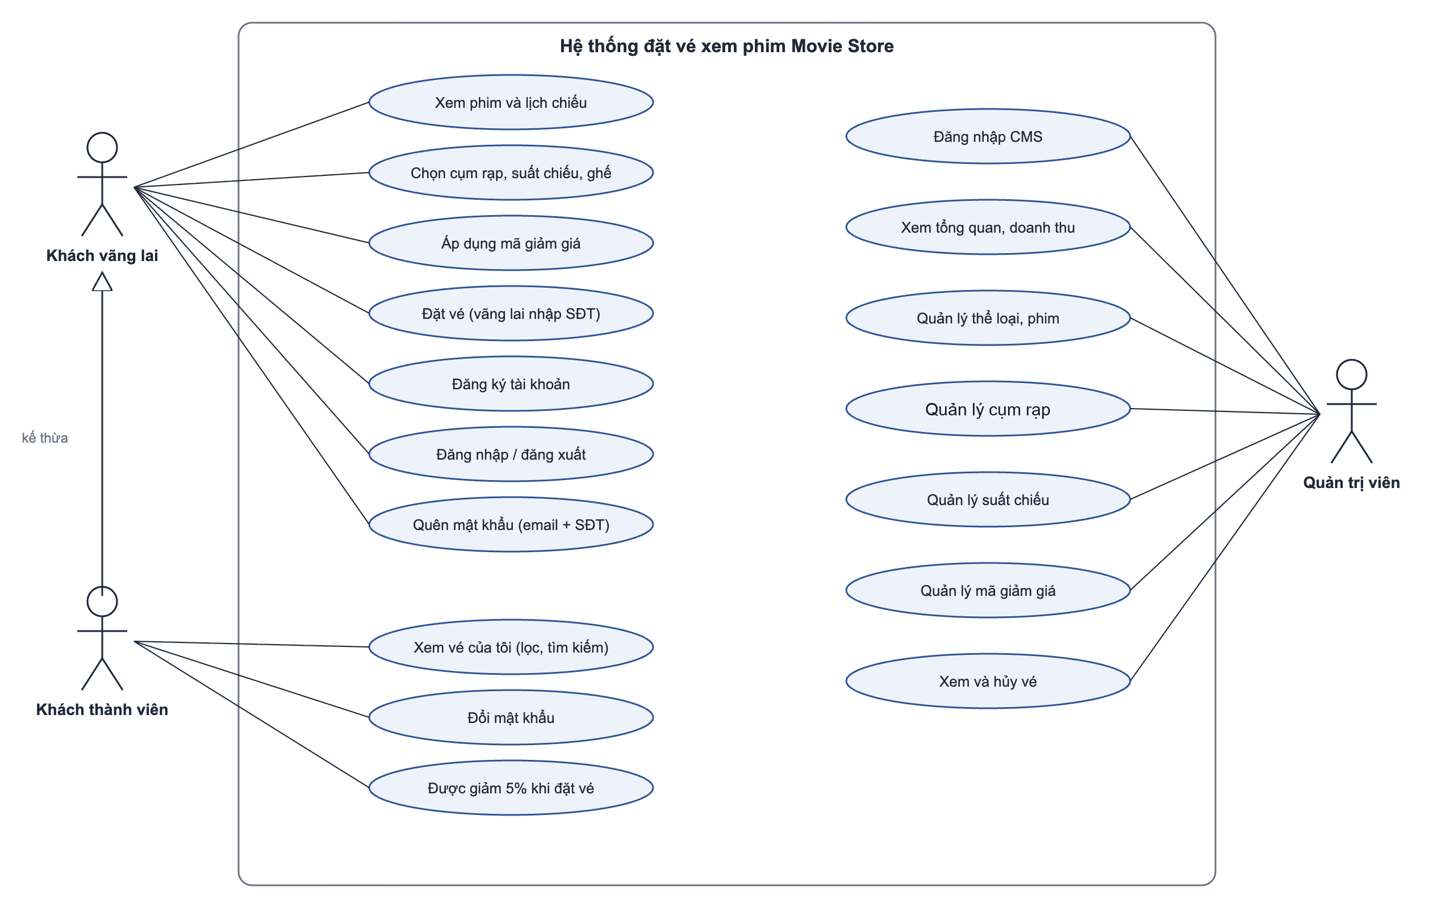
Hình 1 Sơ đồ use case tổng quát

Diễn giải theo phiên bản hiện tại
Hình use case gốc được giữ nguyên. Trong phạm vi hiện tại, tác vụ quản lý cụm rạp trên hình được thay bằng quản lý phòng chiếu; khách chọn suất có tên phòng và không còn bước chọn cụm rạp. Các chức năng khác trên sơ đồ tương ứng với client và CMS.
Luồng chính của khách là tra cứu phim → chọn ngày và suất → chọn ghế → xem giá → xác nhận. Luồng quản trị bắt đầu bằng đăng nhập, sau đó quản lý phim, phòng và lịch chiếu trước khi theo dõi vé.

CHƯƠNG 3 THIẾT KẾ VÀ NGHIỆP VỤ

3.1 Kiến trúc tổng thể
Hệ thống theo mô hình client – server. FE server tại cổng 8080 phục vụ HTML, CSS và JavaScript; các yêu cầu /api được chuyển tiếp đến Spring Boot tại cổng 5173. Backend xử lý xác thực, nghiệp vụ và truy cập MySQL bằng JPA.
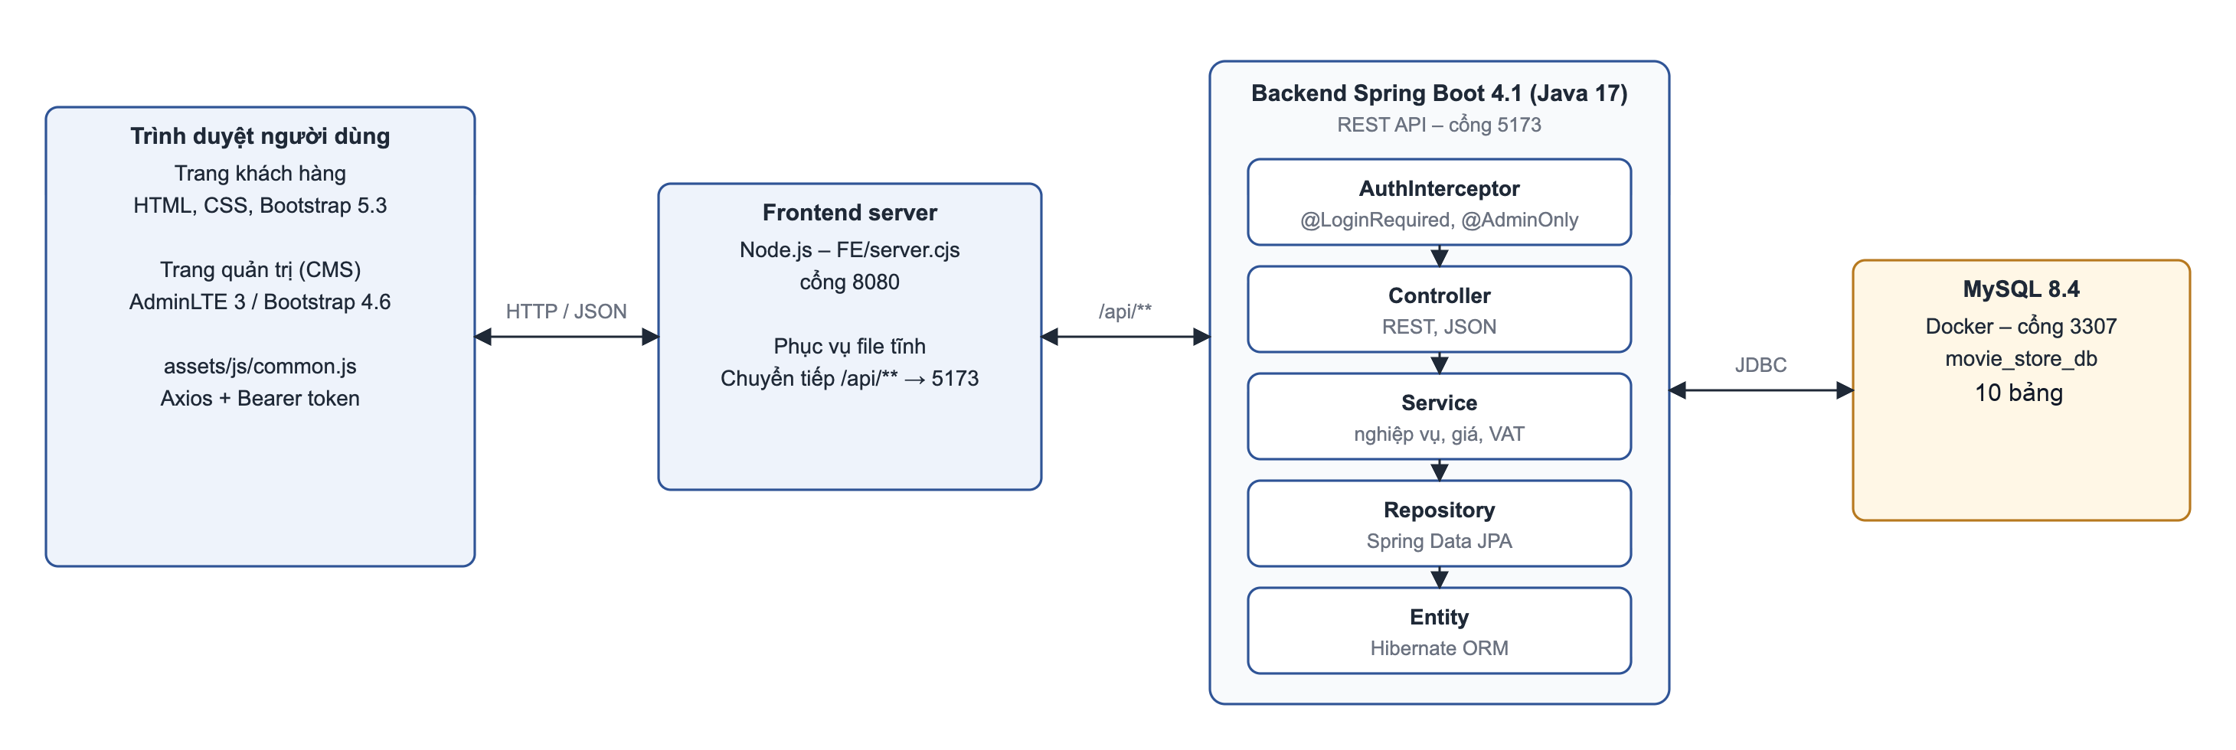
Hình 2 Kiến trúc tổng thể Movie Store

Phân chia trách nhiệm
Thành phần | Trách nhiệm
View | Các trang trong FE nhận thao tác, gọi API và hiển thị kết quả.
Controller | Nhận HTTP request, kiểm tra quyền, truyền dữ liệu vào service và trả JSON.
Service | Kiểm tra nghiệp vụ, tổ chức giao dịch và tính giá.
Repository | Thực hiện truy vấn entity thông qua Spring Data JPA.
Entity và DTO | Entity ánh xạ bảng; DTO định nghĩa dữ liệu vào và ra của API.

Controller nhận service qua constructor; service nhận các repository cần thiết. Spring quản lý các đối tượng này bằng dependency injection. Cấu trúc theo tầng giúp phần hiển thị và phần nghiệp vụ thay đổi độc lập hơn.

3.2 Mô hình cơ sở dữ liệu
Các quan hệ chính nối phim với thể loại, phòng với suất chiếu, suất với vé, và người dùng với token phiên. Vé lưu thông tin giá tại thời điểm đặt để số liệu lịch sử không thay đổi khi chỉnh giá suất chiếu.
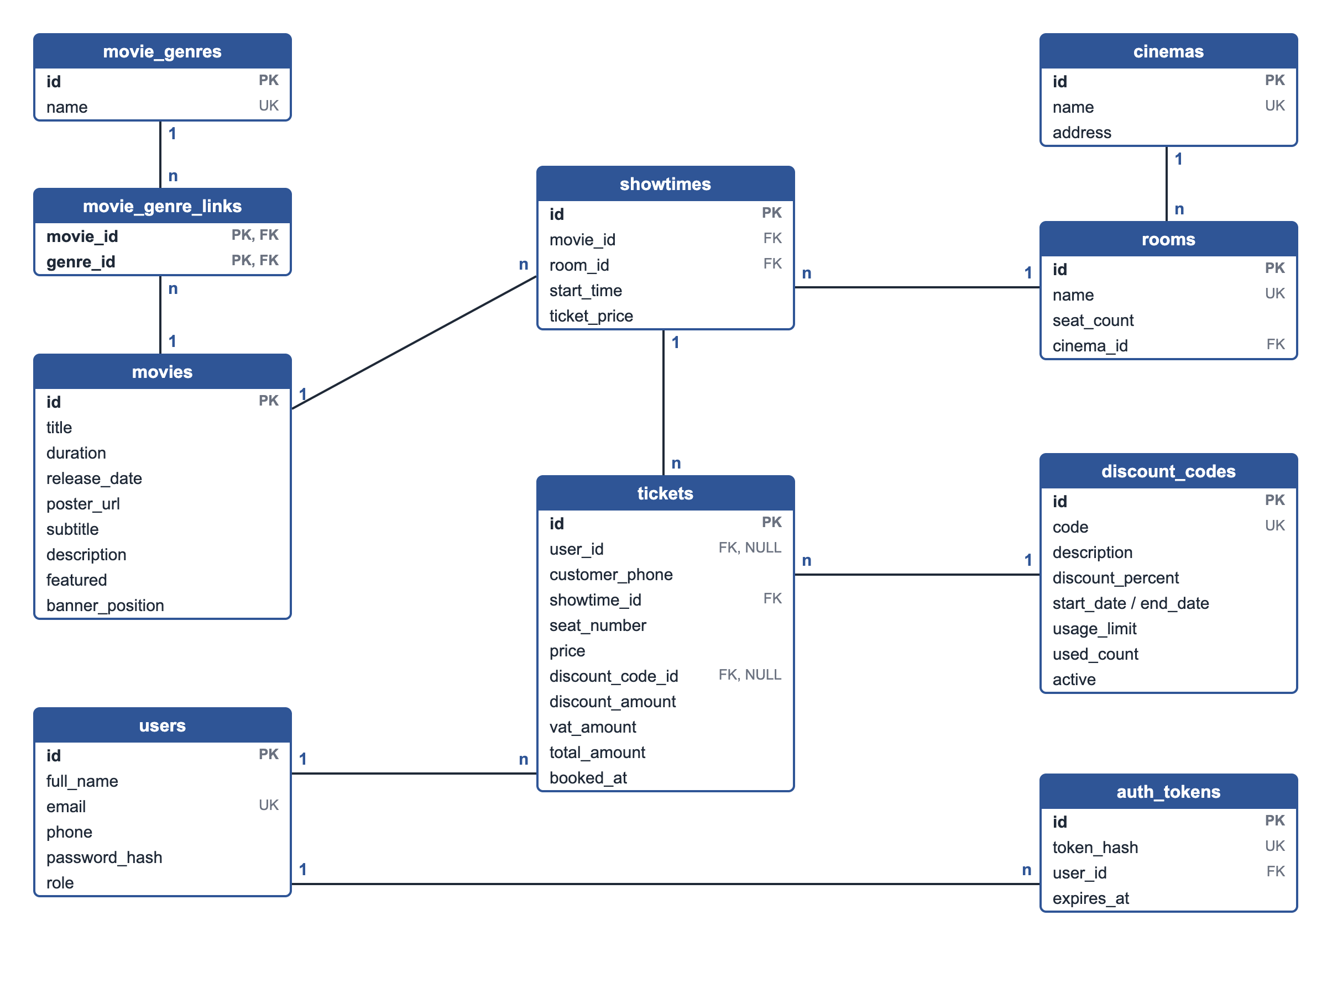
Hình 3 Sơ đồ thực thể liên kết
ERD gốc được giữ để đối chiếu dữ liệu đã có. Bảng cinemas và liên kết cũ chỉ còn phục vụ tương thích dữ liệu; phòng mới hoạt động độc lập và không cần cụm rạp. API và giao diện quản lý cụm rạp đã được gỡ.

3.3 Các bảng và ràng buộc quan trọng
Bảng hoặc nhóm bảng | Dữ liệu và quan hệ
movies | Tên, thời lượng, ngày phát hành, poster, mô tả và cấu hình banner; một phim có nhiều suất.
movie_genres và movie_genre_links | Danh mục thể loại và bảng liên kết nhiều – nhiều giữa phim, thể loại.
rooms | Tên phòng và số ghế; một phòng có nhiều suất chiếu.
showtimes | Phim, phòng, giờ bắt đầu và giá vé của suất.
tickets | Ghế, khách, thời điểm đặt, giá gốc, tiền giảm, VAT và thành tiền.
users và auth_tokens | Thông tin tài khoản, mật khẩu băm, băm token và thời điểm hết hạn.
discount_codes | Mã, tỷ lệ giảm, thời hạn, trạng thái và giới hạn lượt dùng.
cinemas | Dữ liệu tương thích từ phiên bản cũ; không còn chức năng quản lý.

Ràng buộc bảo vệ dữ liệu
• UNIQUE(showtime_id, seat_number) ngăn hai vé cùng ghế trong cùng suất.
• Khóa ngoại bảo vệ dữ liệu đang được tham chiếu; phòng có suất không được xóa.
• Sức chứa không được giảm xuống dưới số ghế đã bán của các suất liên quan.
• Suất chiếu không được chồng thời gian với suất khác trong cùng phòng.
• Mã giảm giá phải đang bật, trong thời hạn và còn lượt sử dụng.

Lưu giá trên vé
Mỗi vé lưu price, discount_amount, vat_amount và total_amount. Tổng giá trị vé trong CMS được tính từ total_amount. Cách lưu này cho phép đối chiếu chi tiết tiền gốc, ưu đãi, thuế mà không tính lại theo giá hiện tại.

3.4 Quy trình xử lý đặt vé
Luồng đặt vé gồm hai giai đoạn: báo giá khi chọn ghế và ghi vé khi xác nhận. Báo giá không tạo vé; lần xác nhận sẽ kiểm tra lại dữ liệu trong giao dịch để không dựa vào trạng thái cũ ở trình duyệt.
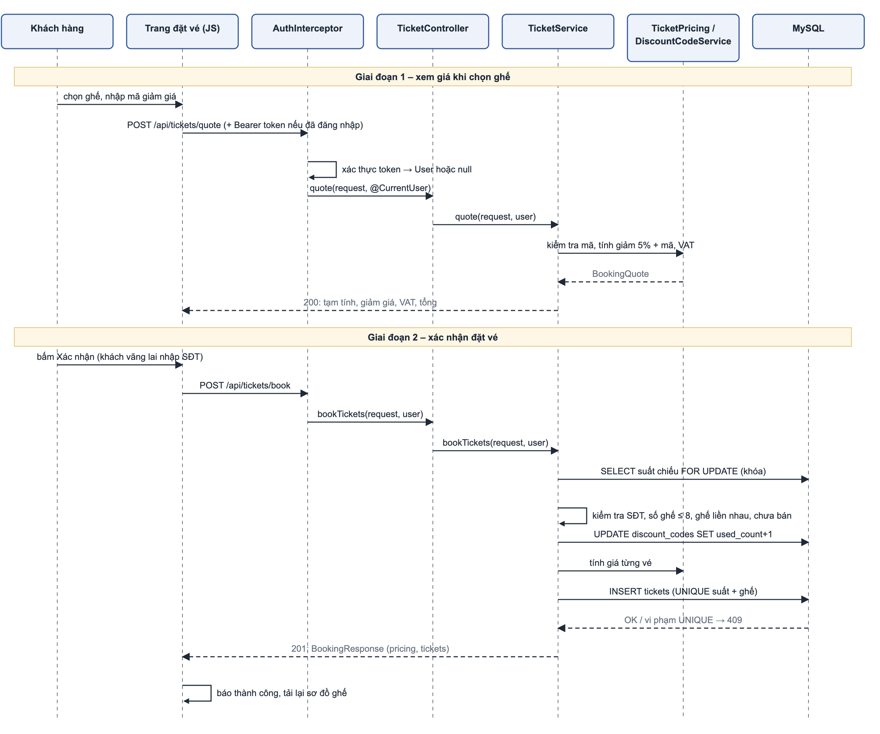
Hình 4 Sơ đồ tuần tự đặt vé
TicketService khóa suất chiếu bằng SELECT FOR UPDATE, kiểm tra giờ chiếu, ghế, số điện thoại và mã giảm giá. Khi có xung đột, giao dịch bị hủy và API trả lỗi. Nếu hợp lệ, hệ thống tạo toàn bộ vé, cập nhật lượt mã và trả kết quả để tải lại ghế.

3.5 Tính giá và xác thực
Giá được tính ở lớp TicketPricing cho từng vé rồi nhân với số ghế. Thành viên được giảm 5%; mã hợp lệ bổ sung tỷ lệ giảm; VAT 10% áp dụng trên giá sau giảm. Máy chủ không nhận giá do trình duyệt tự tính.
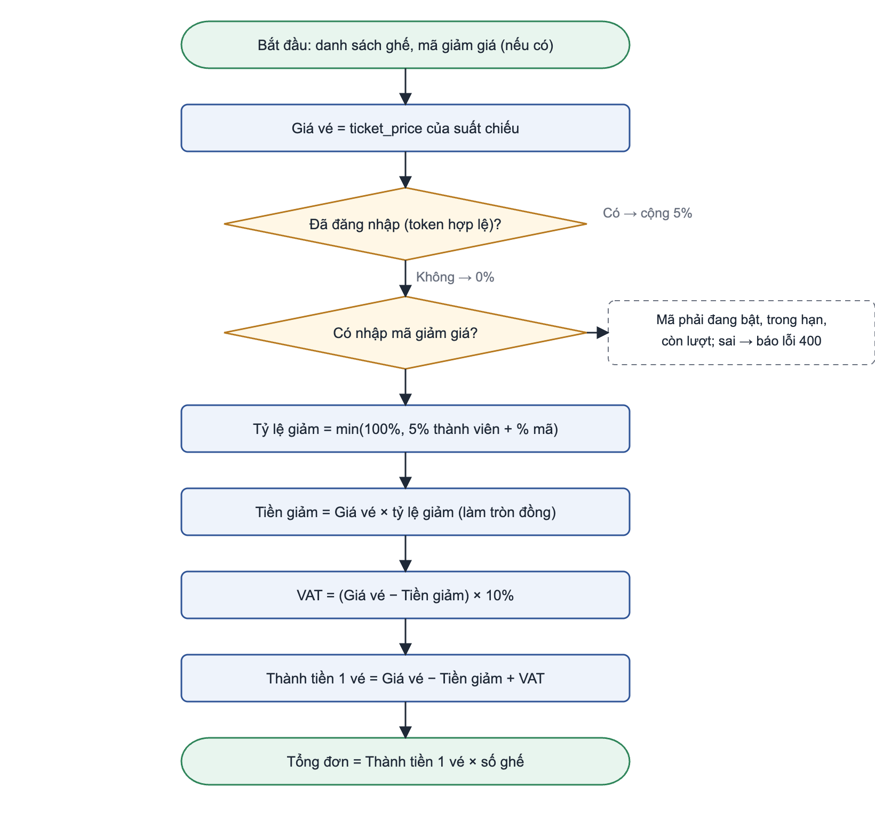
Hình 5 Quy trình tính giá vé

Bảo vệ phiên và phân quyền
Khi đăng nhập, máy chủ sinh token ngẫu nhiên, lưu băm SHA-256 và hạn sử dụng. Trình duyệt gửi Authorization: Bearer với request. AuthInterceptor xử lý @LoginRequired và @AdminOnly; dữ liệu người dùng lấy từ phiên đã xác thực. Đăng xuất hoặc đổi mật khẩu thu hồi các phiên theo quy tắc hiện có.

CHƯƠNG 4 GIAO DIỆN KHÁCH HÀNG

4.1 Trang chủ và tìm phim
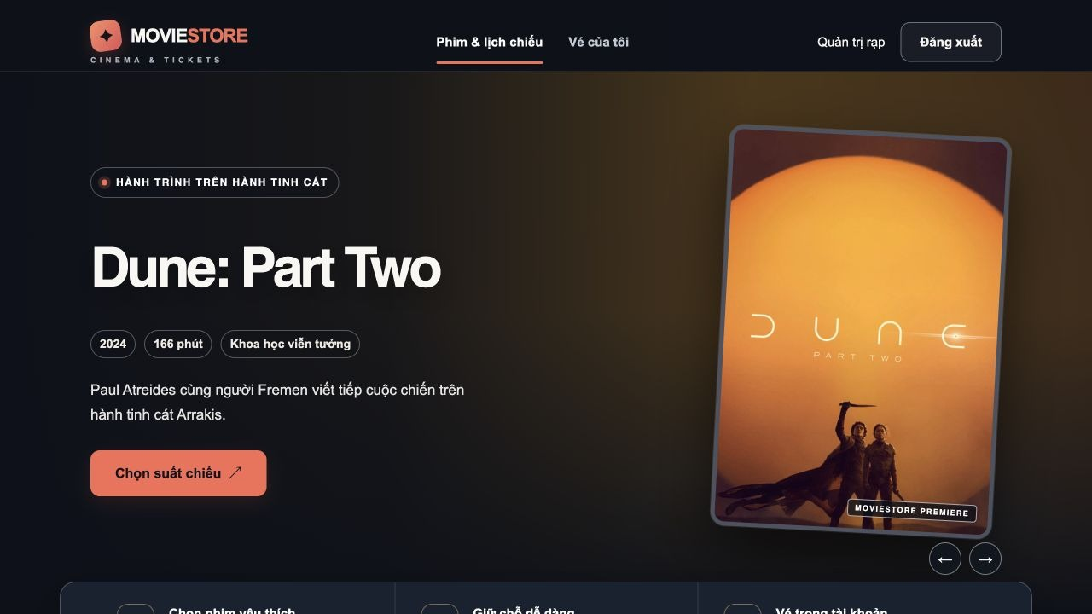
Hình 6 Trang chủ Movie Store
Trang chủ trình bày phim nổi bật bằng banner và danh sách phim trong danh mục. Người dùng tìm theo tên, lọc thể loại và ngày có suất. Thông tin phim gồm poster, tên, thời lượng và giá vé thấp nhất từ các suất phù hợp.

Luồng thao tác
• Xem phim nổi bật hoặc nhập tên trong ô tìm kiếm.
• Chọn thể loại, ngày chiếu; danh sách tự cập nhật theo điều kiện.
• Chọn suất để chuyển sang màn hình đặt vé của phim.
• Xóa bộ lọc để trở lại danh sách đầy đủ.
Banner được quản lý trong CMS, tối đa 5 phim được bật; phim trên banner không bắt buộc đã có suất chiếu. Thao tác tìm phim chỉ lọc danh sách và không thay đổi dữ liệu trên máy chủ.

4.2 Chọn suất chiếu và ghế
Màn hình đặt vé hiển thị ngày, các suất kèm tên phòng, sơ đồ ghế và thông tin tổng tiền. Ghế đã bán bị khóa; ghế đang chọn và vị trí có thể chọn tiếp được phân biệt bằng màu. Mỗi lần đặt tối đa 8 ghế nối với nhau theo bốn hướng.
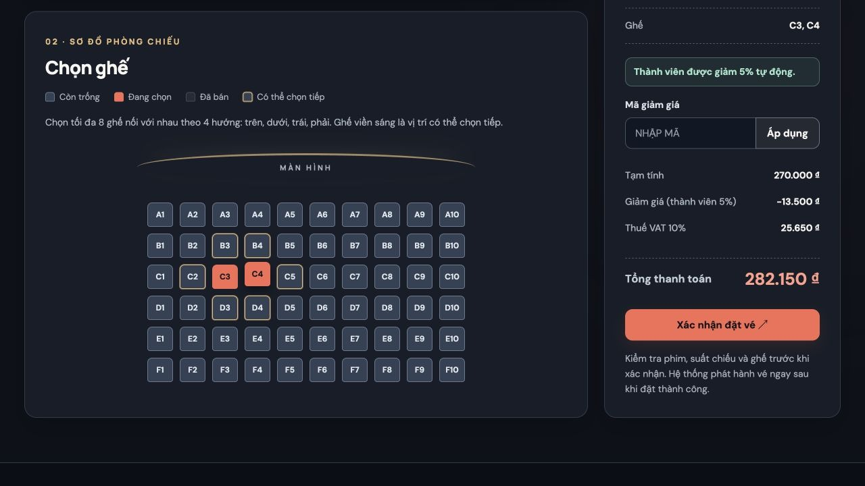
Hình 7 Chọn ghế và xem tổng thanh toán

Ví dụ báo giá trên màn hình
Khoản tiền | Giá trị
Hai ghế C3 và C4, giá 135.000 đ mỗi vé | 270.000 đ
Giảm thành viên 5% | 13.500 đ
VAT 10% trên giá sau giảm | 25.650 đ
Tổng thanh toán | 282.150 đ

Nút xác nhận chỉ bật sau khi máy chủ trả báo giá cho lựa chọn hiện tại. Khi đổi suất, ghế được chọn lại theo sức chứa và trạng thái bán của suất mới.

4.3 Kết quả đặt vé và lịch sử vé
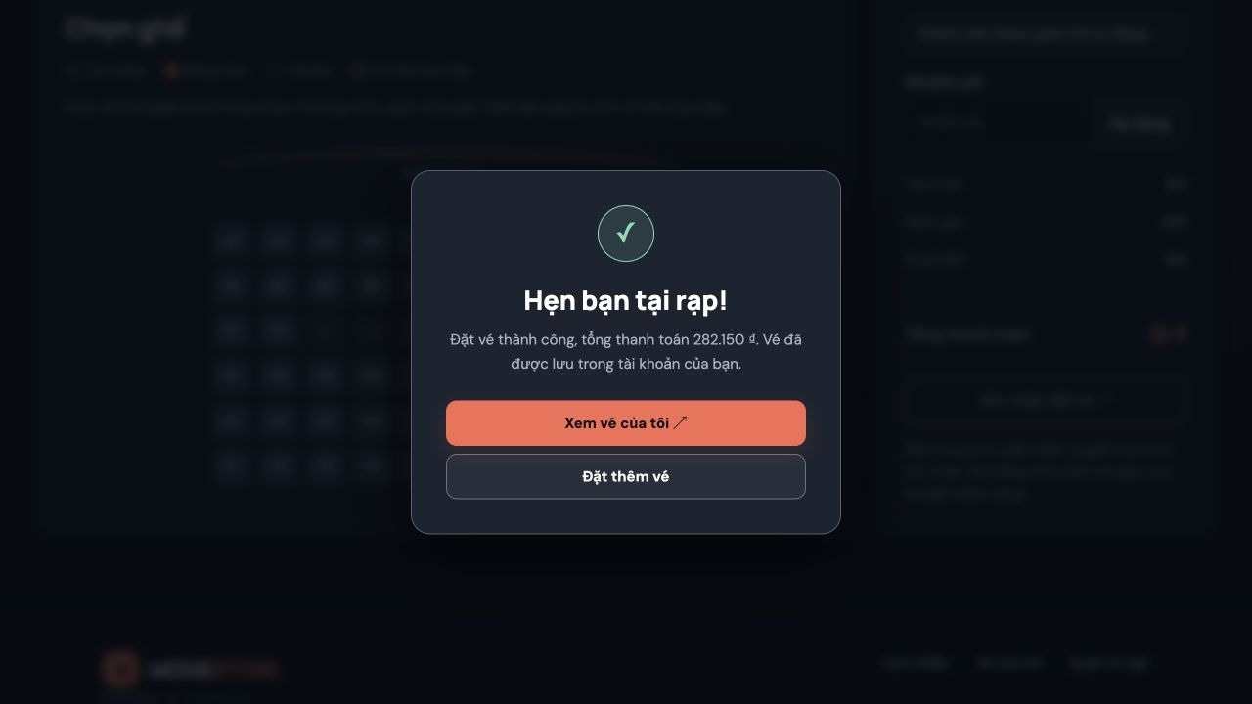
Hình 8 Thông báo đặt vé thành công
Khi giao dịch thành công, hệ thống thông báo tổng tiền và cung cấp đường dẫn xem vé. Ghế vừa mua chuyển sang trạng thái đã bán sau khi tải lại dữ liệu.
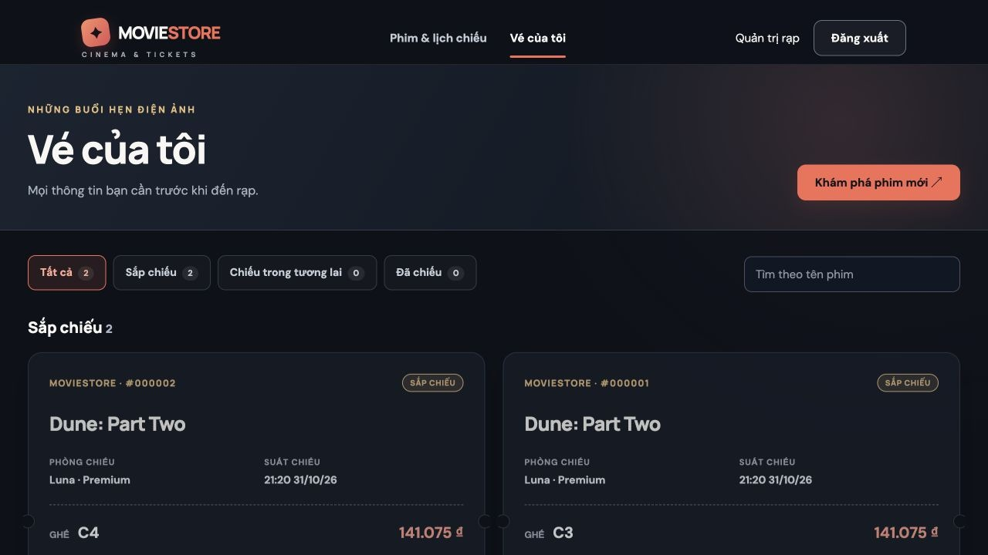
Hình 9 Trang Vé của tôi
Thành viên xem vé theo các nhóm sắp chiếu, tương lai và đã chiếu; có thể tìm theo tên phim. Mỗi vé hiển thị phim, phòng chiếu, giờ, ghế và thành tiền. Khách vãng lai nhận thông tin vé để đối chiếu cùng số điện thoại.

4.4 Quản lý tài khoản và mật khẩu
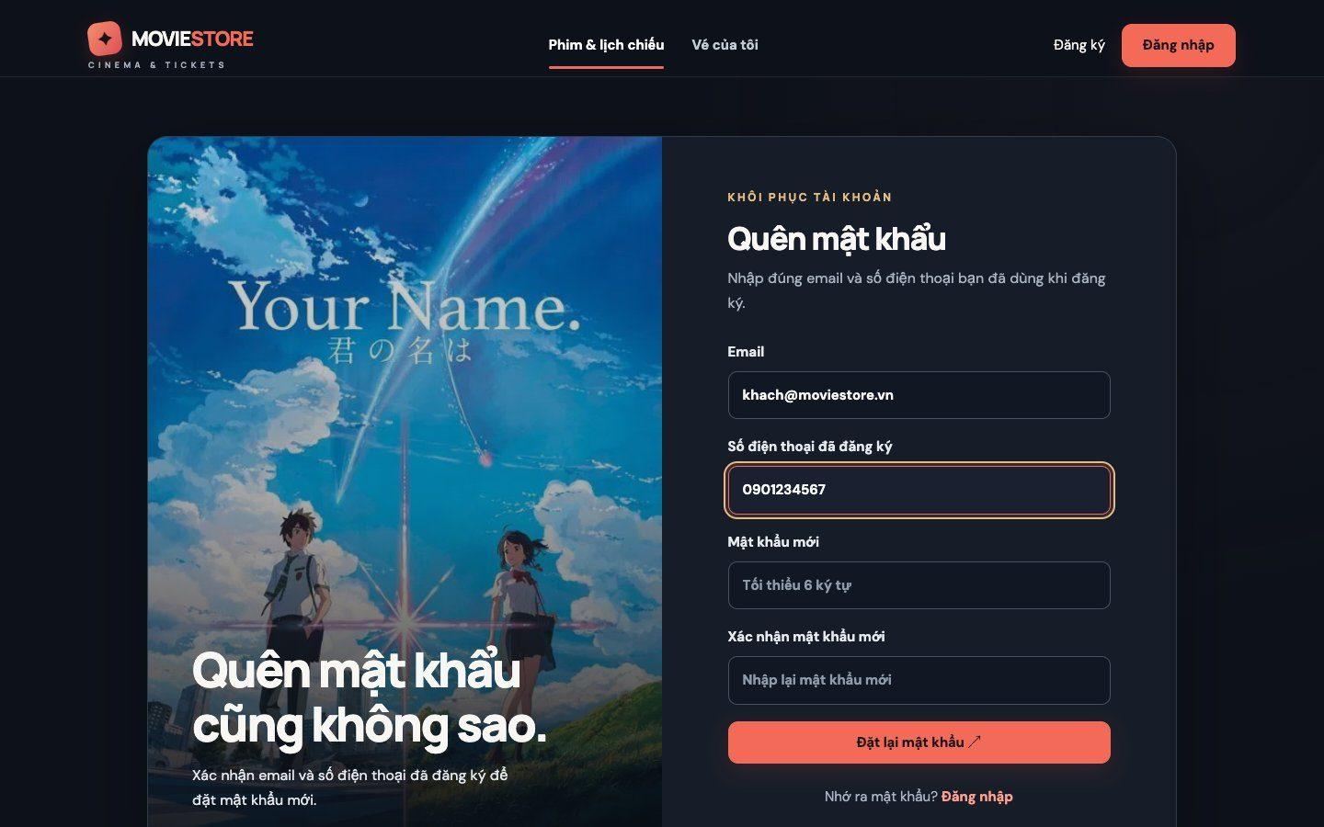
Hình 10 Trang khôi phục mật khẩu
Trong môi trường demo, khôi phục mật khẩu đối chiếu email và số điện thoại đã đăng ký; chưa gửi OTP. Khi triển khai thực tế cần bổ sung xác minh qua email hoặc SMS và giới hạn số lần thử.
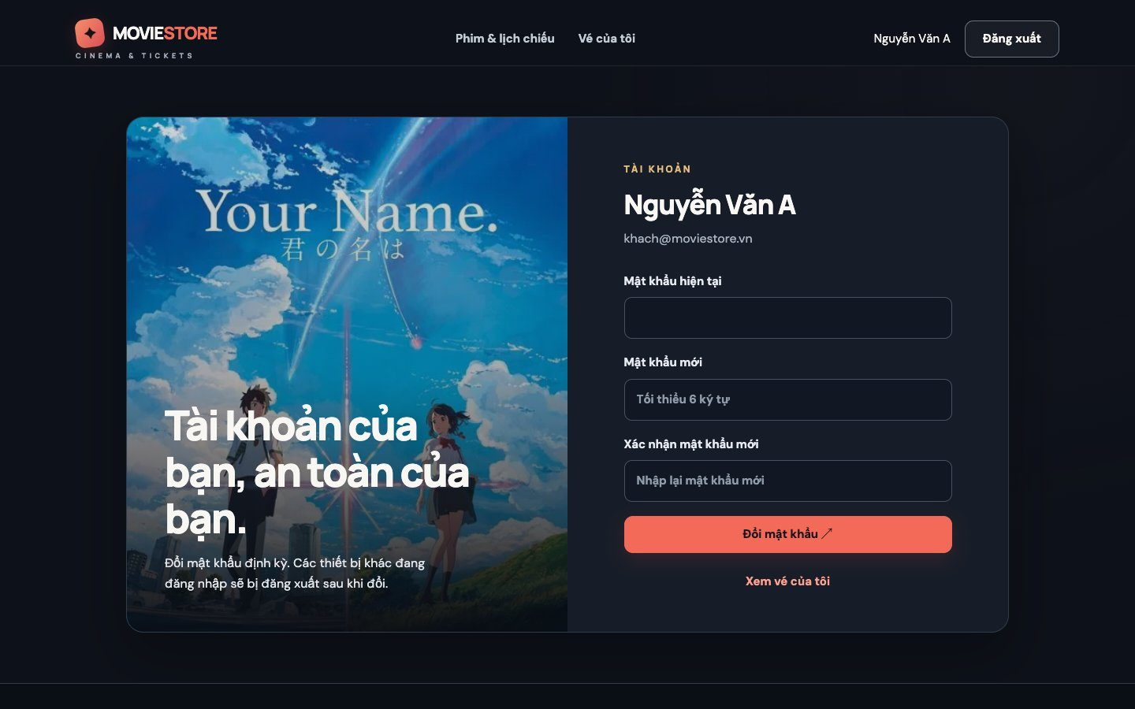
Hình 11 Tài khoản và đổi mật khẩu
Người dùng đổi mật khẩu tại trang tài khoản bằng mật khẩu hiện tại. Backend kiểm tra dữ liệu và xử lý thu hồi phiên theo quy tắc bảo mật. Frontend hiển thị thông báo để người dùng biết kết quả thao tác.

CHƯƠNG 5 GIAO DIỆN QUẢN TRỊ

5.1 Dashboard CMS
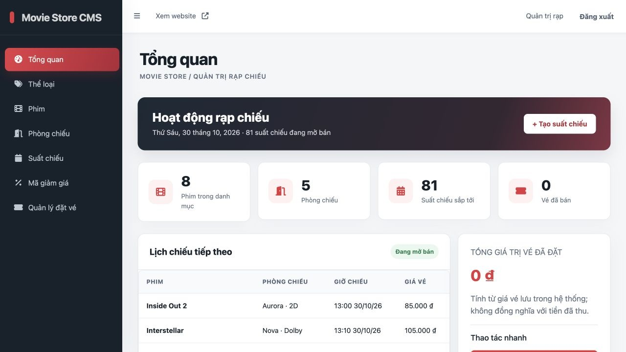
Hình 12 Trang tổng quan CMS
Dashboard dành cho tài khoản ADMIN, tổng hợp tình hình danh mục và hoạt động bán vé. Các thao tác nhanh dẫn đến quản lý phim, tạo suất chiếu và danh sách vé; bảng lịch tiếp theo được sắp theo thời điểm chiếu.
Số liệu | Cách hiểu
Phim trong danh mục | Số phim đang được lưu trong hệ thống.
Phòng chiếu | Số phòng có thể dùng để xếp lịch.
Suất sắp tới | Các suất chưa bắt đầu.
Vé đã bán và tổng giá trị | Số vé lưu trong hệ thống và tổng thành tiền trên vé.

Tổng giá trị vé được suy ra từ dữ liệu đặt vé, chưa phản ánh đối soát từ cổng thanh toán bên ngoài. Mọi API xem dữ liệu quản trị đều kiểm tra quyền ở máy chủ.

5.2 Quản lý phim và banner
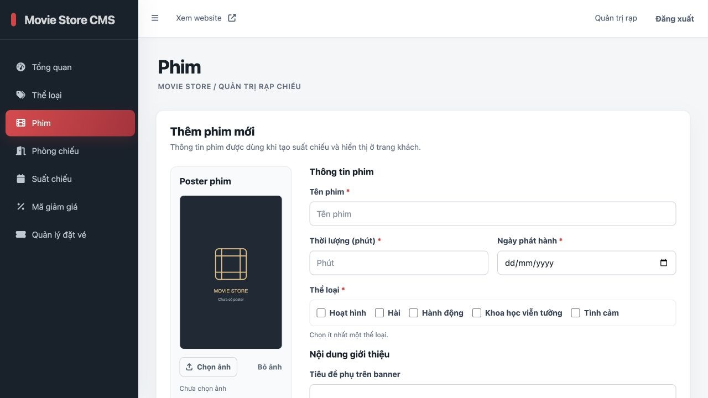
Hình 13 Màn hình quản lý phim
Quản trị viên nhập tên phim, thời lượng, ngày phát hành và một hoặc nhiều thể loại. Poster được tải lên từ tệp ảnh; phần giới thiệu gồm tiêu đề phụ và mô tả dùng trên client.

Các nhóm dữ liệu
Nhóm | Nội dung
Thông tin phim | Tên, thời lượng, ngày phát hành và thể loại.
Hình ảnh | Poster định dạng hợp lệ, giới hạn dung lượng tải lên.
Nội dung giới thiệu | Tiêu đề phụ, mô tả ngắn gọn.
Banner | Bật hoặc tắt; thiết lập độ ưu tiên; tối đa 5 phim bật.
Danh sách | Tìm theo tên, lọc thể loại và trạng thái banner; sửa, xóa theo điều kiện.

Backend kiểm tra dữ liệu và điều kiện xóa. Khi phim đang được dùng trong các suất chiếu, các ràng buộc liên quan được áp dụng để tránh làm mất tính toàn vẹn của lịch và vé.

5.3 Phòng chiếu và suất chiếu
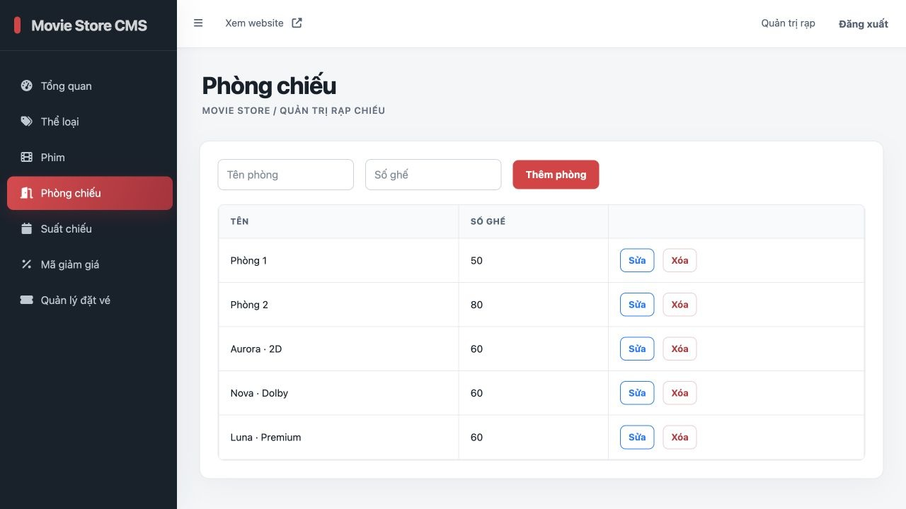
Hình 14 Quản lý phòng chiếu
Phòng gồm tên và số ghế. CMS cho phép thêm, sửa, xóa; máy chủ từ chối xóa phòng có suất hoặc giảm sức chứa xuống dưới số ghế đã bán. Phòng mới không yêu cầu cụm rạp.
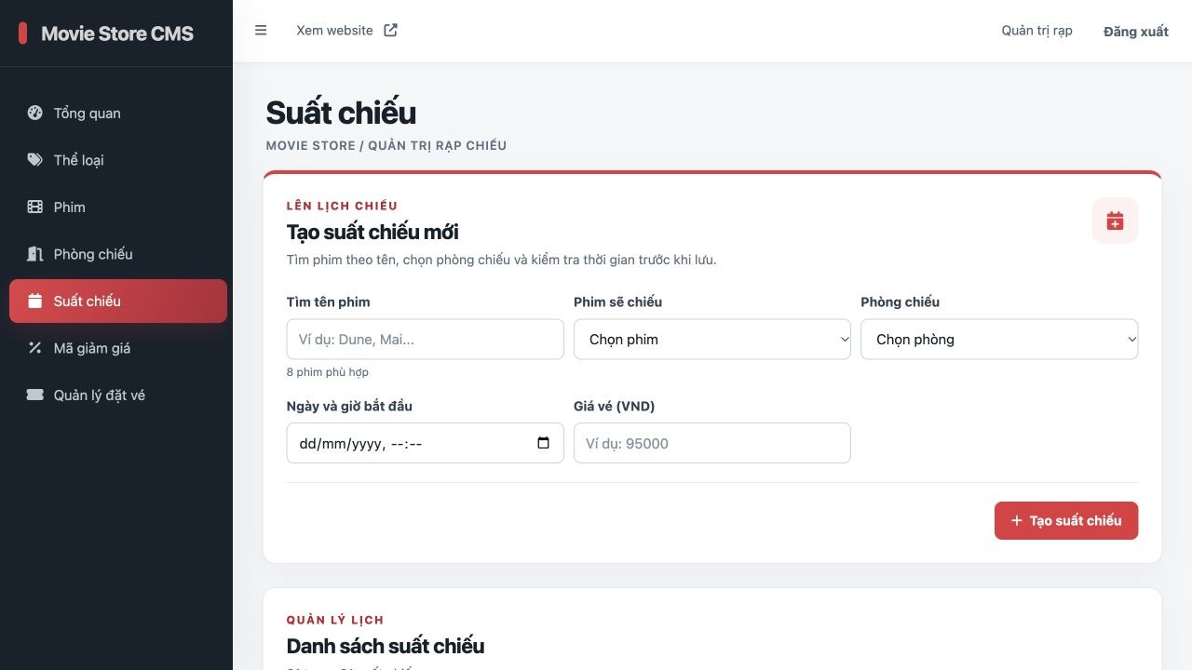
Hình 15 Quản lý suất chiếu
Quản trị viên tìm phim, chọn phòng, giờ bắt đầu và giá vé. Hệ thống kiểm tra chồng lịch trong phòng. Suất đã có vé chỉ được thay đổi trong giới hạn nghiệp vụ cho phép, bảo vệ thông tin khách đã đặt.

5.4 Mã giảm giá và quản lý vé
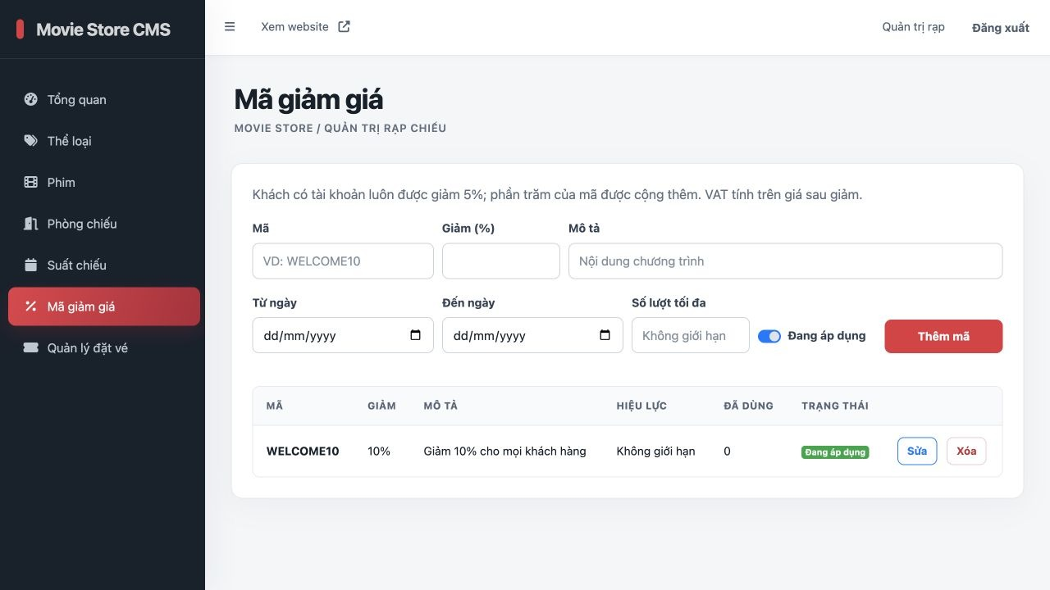
Hình 16 Quản lý mã giảm giá
Mã giảm có tỷ lệ, thời hạn, số lượt và trạng thái bật/tắt. Khi đặt vé, backend kiểm tra mã hợp lệ và cập nhật lượt dùng trong giao dịch; không vượt giới hạn đã cấu hình.
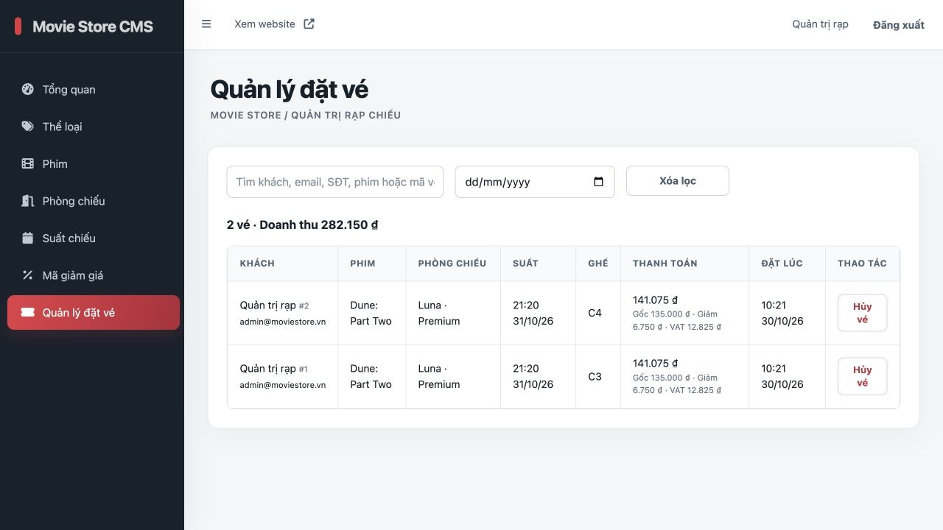
Hình 17 Danh sách vé và doanh thu
Danh sách vé hỗ trợ tìm khách, phim, phòng, mã vé và lọc ngày chiếu. Mỗi dòng ghi giá gốc, tiền giảm, VAT và thành tiền. Quản trị viên có thể hủy vé trước giờ chiếu để mở lại ghế; thao tác này được kiểm tra ở máy chủ.

CHƯƠNG 6 VẬN HÀNH VÀ ĐÁNH GIÁ

6.1 Cài đặt cục bộ
Môi trường cần JDK 17 trở lên, Node.js, MySQL 8.4 hoặc Docker Desktop. Backend sử dụng Maven Wrapper đi kèm nên không bắt buộc cài Maven riêng. Các lệnh được chạy từ thư mục gốc dự án, trừ bước chuyển thư mục đã ghi rõ.
Bước | Lệnh hoặc địa chỉ
1 Khởi động MySQL | docker compose up -d mysql
2 Chạy backend | cd movie.store  bash mvnw spring-boot:run
3 Chạy frontend | node FE/server.cjs
4 Mở client | http://localhost:8080/customer/home/index.html
5 Mở CMS | http://localhost:8080/admin/login/index.html

Backend dùng cổng 5173; FE server dùng cổng 8080; MySQL trong cấu hình Docker mở cổng 3307. Khi khởi động, dữ liệu mẫu được bổ sung để trình diễn. Mật khẩu mẫu và cấu hình kết nối cần thay đổi trước khi sử dụng ngoài môi trường học tập.

6.2 Kết quả kiểm tra
Bộ kiểm thử backend hiện có 27 ca JUnit và đều đạt, không có lỗi hay ca thất bại. Các ca bao phủ xác thực, dữ liệu phim, quan hệ, giá và đặt vé, đồng thời có kiểm tra quản lý phòng không cần cụm rạp và việc gỡ API cụm rạp.
Kiểm tra trên trình duyệt đã thực hiện luồng chọn suất, chọn hai ghế liền nhau, xem giá, xác nhận và xem vé ở client lẫn CMS. Giá trị trên vé khớp báo giá, tên phòng được hiển thị đúng và các màn hình liên quan không còn bộ chọn cụm rạp.

6.3 Hạn chế và hướng phát triển

Hạn chế hiện tại
• Chưa tích hợp cổng thanh toán; vé được phát hành ngay sau khi đặt thành công.
• Khôi phục mật khẩu mới đối chiếu email và số điện thoại, chưa có OTP.
• Token lưu trong sessionStorage nên cần tiếp tục kiểm soát nguy cơ XSS.
• Hủy vé chưa hoàn lại lượt dùng mã giảm giá.
• Sơ đồ ghế có cấu trúc cố định; chưa có QR kiểm soát vé tại cửa.

Hướng phát triển
Ưu tiên tiếp theo là thanh toán trực tuyến và giữ ghế có thời hạn. Luồng này cần xử lý trạng thái chờ, hết hạn và callback lặp để không phát hành vé sai. Xác thực qua OTP, giới hạn số lần thử và HTTPS giúp nâng chất lượng bảo mật khi triển khai thật.
Có thể mở rộng sơ đồ phòng theo số hàng, lối đi và loại ghế; phát hành vé QR; thống kê doanh thu theo phim, phòng và thời gian. Quản lý phiên bản cơ sở dữ liệu nên chuyển sang migration có kiểm soát, kèm sao lưu và kiểm tra hồi quy.

6.4 Kết luận
Movie Store đáp ứng mục tiêu của bài tập lớn: có phân tích yêu cầu, mô hình thiết kế, dữ liệu quan hệ, API và hai giao diện hoạt động cùng nhau. Trọng tâm đạt được là luồng đặt vé hoàn chỉnh, tính giá tại máy chủ, bảo vệ ghế bằng giao dịch và quản trị phòng, phim, suất chiếu.
Qua đề tài, nhóm vận dụng MVC, JPA, Repository và dependency injection vào một bài toán có quy tắc rõ ràng. Việc kiểm tra giao dịch và viết kiểm thử giúp phát hiện sớm lỗi khi thay đổi cấu trúc dữ liệu hoặc chức năng giao diện.

TÀI LIỆU THAM KHẢO
[1] Spring Boot Reference Documentation
https://docs.spring.io/spring-boot/
[2] Spring Data JPA Reference
https://docs.spring.io/spring-data/jpa/reference/
[3] Hibernate ORM Documentation
https://hibernate.org/orm/documentation/
[4] MySQL 8.4 Reference Manual
https://dev.mysql.com/doc/refman/8.4/en/
[5] Bootstrap 5.3 Documentation
https://getbootstrap.com/docs/5.3/
[6] AdminLTE 3 Documentation
https://adminlte.io/docs/3.2/
[7] Axios Documentation
https://axios-http.com/docs/intro
[8] MDN Web Docs
https://developer.mozilla.org/

Các thuật ngữ chính
Thuật ngữ | Ý nghĩa
CMS | Giao diện quản trị nội dung và vận hành.
REST API | Giao tiếp HTTP giữa client và backend.
JPA | Chuẩn ánh xạ đối tượng Java với dữ liệu quan hệ.
DTO | Cấu trúc dữ liệu nhận vào hoặc trả ra qua API.

